# Mô tả tóm tắt

* Cho phép người dùng khai báo vai trò

# Yêu cầu giao diện

<https://www.figma.com/design/4rxQLIETqeauZyHLe22C3T/HST-SME---ASME?node-id=443-2&t=eLkmFX2xC5hTCv9i-0>

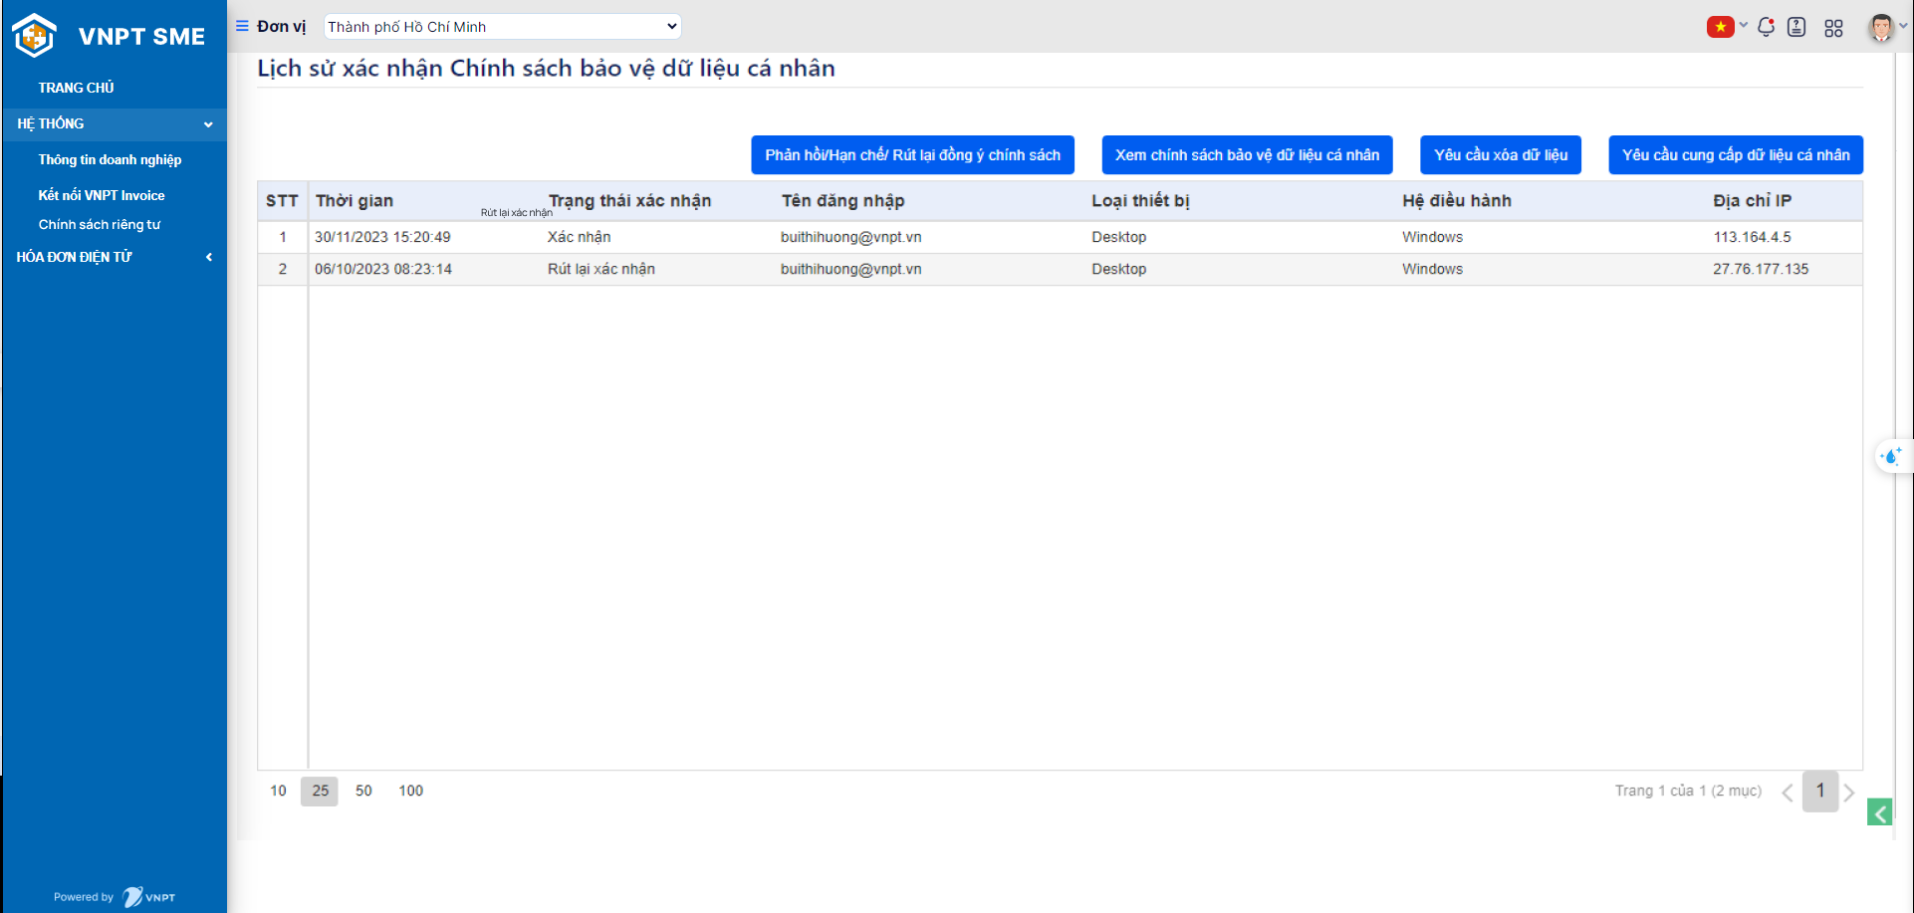

*Hình: Lịch sử xác nhận Chính sách bảo vệ dữ liệu cá nhân*

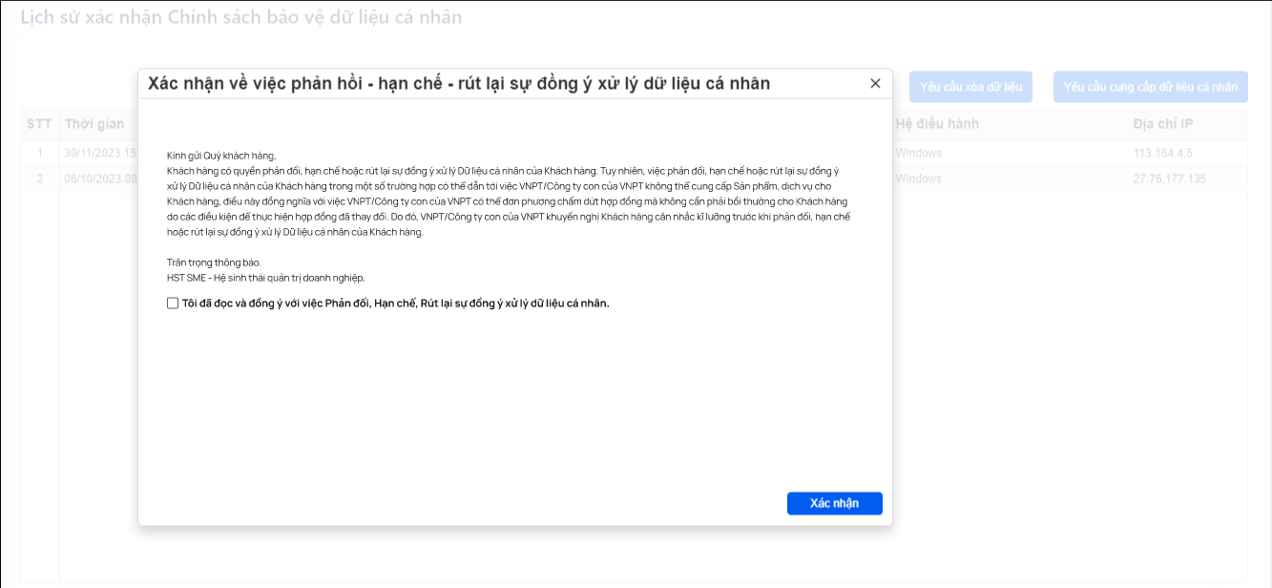

*Hình: Popup xác nhận rút lại sự đồng ý xử lý dữ liệu*

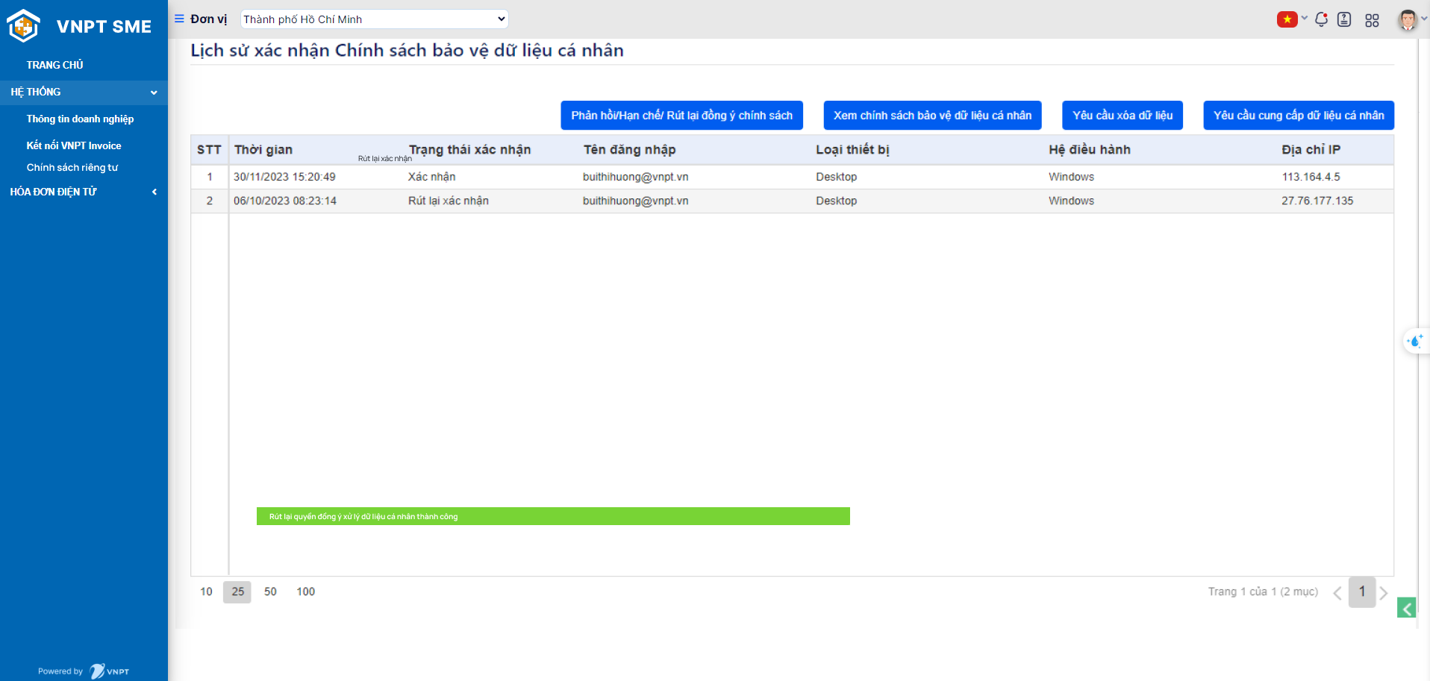

*Hình: Thông báo rút lại quyền đồng ý thành công*

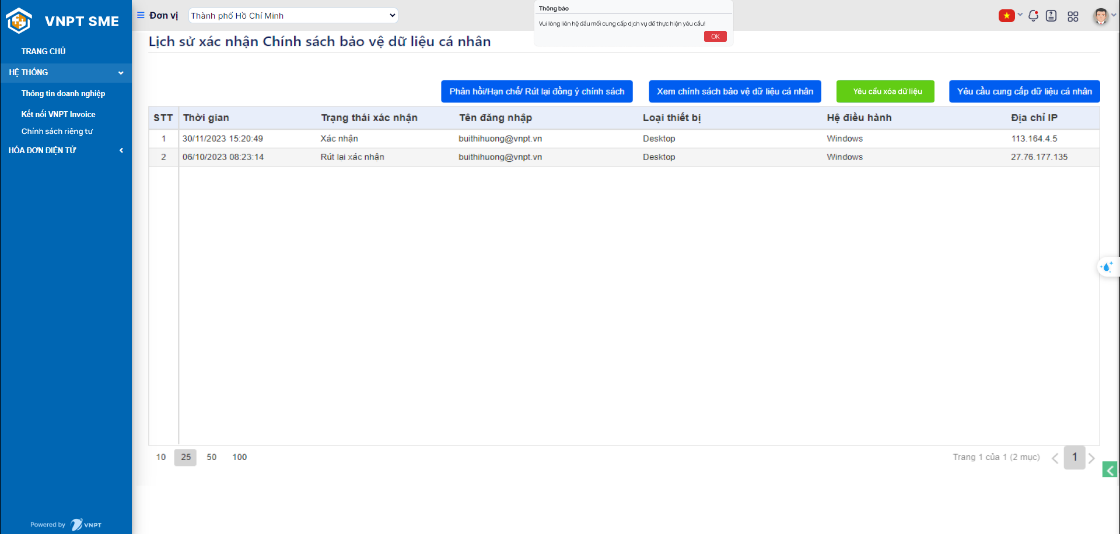

*Hình: Yêu cầu xóa dữ liệu*

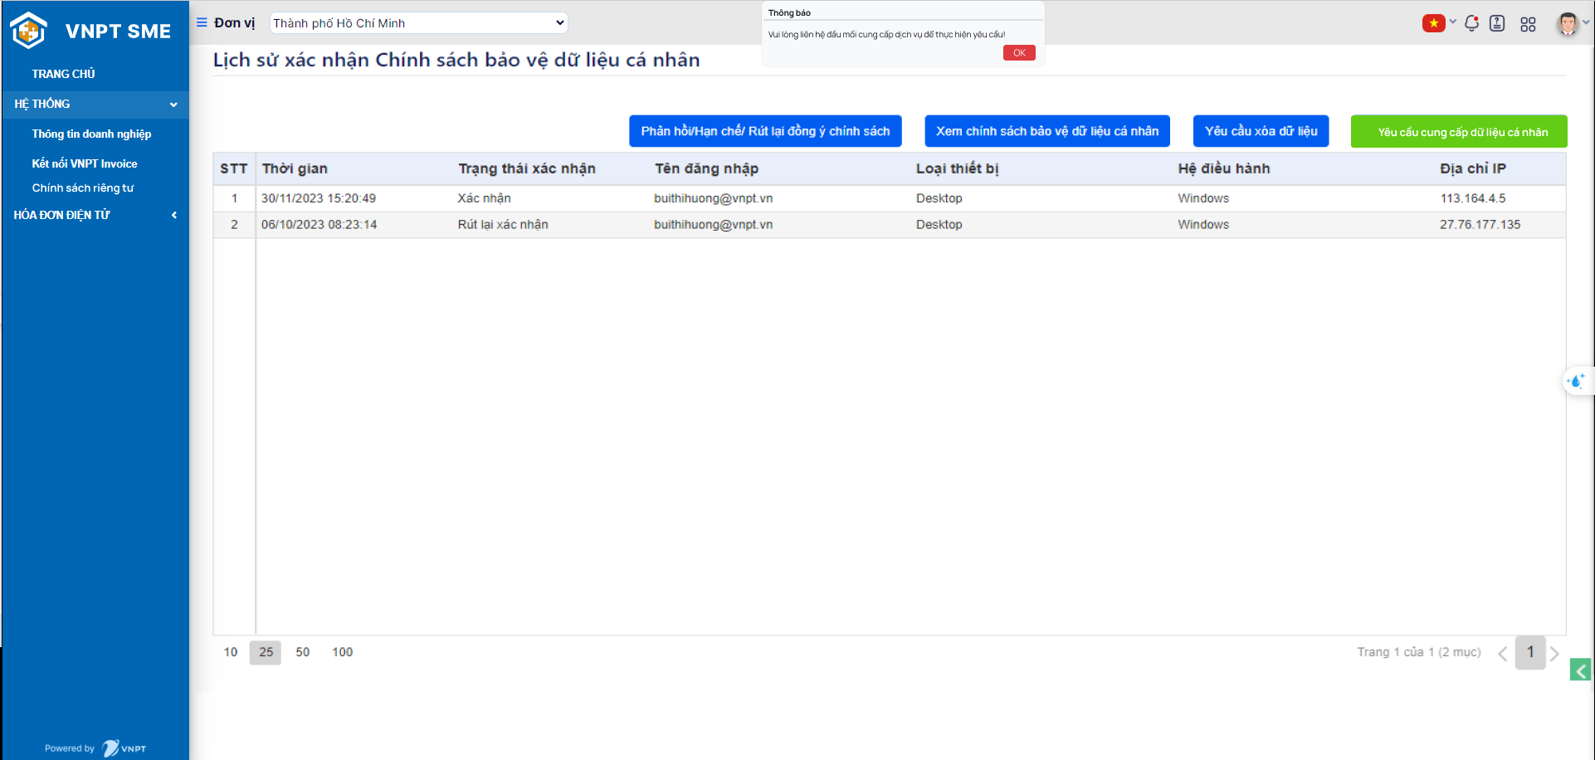

*Hình: Yêu cầu cung cấp dữ liệu*

# Mô tả bảng dữ liệu

<https://app.diagrams.net/#G1Lz1YRBQBA5K4b5dqnNTFVSG6JPuSgGA3#%7B%22pageId%22%3A%22XBDpaktK9vYTPZwE32z-%22%7D>

# Chức năng liệt kê

Tình huống sử dụng

| Đối tượng | Người dùng |
| --- | --- |
| Hoạt động | Người dùng đăng nhập hệ thống thành công và có vai trò thực hiện chức năng xem ds vai trò |
| Thông tin đầu vào | User phải đăng nhập thành công vào hệ thống  User đăng nhập phải có quyền truy cập vào chức năng  Thực hiện liệt kê thao tác của người dùng khi áp dụng các quyền theo nghị định 13 |
| Thông tin đầu ra | Dữ liệu hiển thị được lấy từ bảng **history_nd13 với user_id = id user đang đăng nhập, enterprise_id = id đơn vị đang được chọn, Các dữ liệu trên lưới:**   * **STT: tự tăng từ 1** * **Thời gian: created_date** * **Thao tác: type, nếu = 1 thì hiện là Rút lại xác nhận** * **Tên đăng nhập: username** * **Loại thiết bị: device** * **Hệ điều hành: os** * **Địa chỉ IP: ip**   **Trên form liệt kê hiển thị các nút chức năng:**   * **Phản hồi/Hạn chế/Rút lại sự đồng ý => gọi chức năng tương ứng** * **Xem chính sách bảo vệ dữ liệu cá nhân=> gọi chức năng tương ứng** * **Yêu cầu xóa dữ liệu=> gọi chức năng tương ứng** * **Yêu cầu cung cấp dữ liệu cá nhân=> gọi chức năng tương ứng** |

# Chức năng Phản hồi/Hạn chế/Rút lại sự đồng ý

Tình huống sử dụng

| Đối tượng | Người dùng |
| --- | --- |
| Hoạt động | Người dùng đăng nhập hệ thống thành công và có vai trò thực hiện chức năng xem ds vai trò |
| Thông tin đầu vào | User phải đăng nhập thành công vào hệ thống  User đăng nhập phải có quyền truy cập vào chức năng  Trên giao diện liệt kê, khách hàng chọn chức năng **Phản hồi/Hạn chế/Rút lại sự đồng ý** |
| Thông tin đầu ra | Người dùng kích chọn button **“**Phản hồi/Hạn chế/Rút lại Đồng ý chính sách”. Màn hình hiển thị popup xác nhận rút lại sự đồng ý xử lý dữ liệu cá nhân.  **Nội dung:**  “Kính gửi Quý khách hàng  Khách hàng có quyền phản đối, hạn chế hoặc rút lại sự đồng ý xử lý Dữ liệu cá nhân của Khách hàng. Tuy nhiên, việc phản đối, hạn chế hoặc rút lại sự đồng ý xử lý Dữ liệu cá nhân của Khách hàng trong một số trường hợp có thể dẫn tới việc VNPT/Công ty con của VNPT không thể cung cấp Sản phẩm, dịch vụ cho Khách hàng, điều này đồng nghĩa với việc VNPT/Công ty con của VNPT có thể đơn phương chấm dứt hợp đồng mà không cần phải bồi thường cho Khách hàng do các điều kiện để thực hiện hợp đồng đã thay đổi. Do đó, VNPT/Công ty con của VNPT khuyến nghị Khách hàng cân nhắc kĩ lưỡng trước khi phản đối, hạn chế hoặc rút lại sự đồng ý xử lý Dữ liệu cá nhân của Khách hàng.  Trân trọng thông báo.  HST SME - Hệ sinh thái quản trị doanh nghiệp.”   * Người dùng tích chọn check box “Tôi đã đọc và đồng ý với việc Phản đối, Hạn chế, Rút lại sự đồng ý xử lý dữ liệu cá nhân.”, chọn nút “Xác nhận”   + Thực hiện lưu lịch sử vào bảng **history_nd13**     - **user_id: id user đang đăng nhập**     - **enterprise_id: id đơn vị đang được chọn**     - **created_date: now**     - **device: thiết bị mà khách hàng đang sử dụng (mobile, destop,....)**     - **os: xác định hệ điều hành của thiết bị khách hàng đang sử dụng (windown, android, ios,...)**     - **ip: địa chỉ IP của thiết bị mà khách hàng đang sử dụng**     - **type: 1**     - **username: Tên đăng nhập của người dùng đang thao tác**   + => Màn hình giao diện đóng popup đồng thời logout khỏi hệ thống * Người dùng không tích chọn checkbox, chọn nút “Xác nhận” => Hiển hiện cảnh báo “Vui lòng đọc hết thông báo và tích đồng ý.*”* * Người dùng kích chọn “X” => Màn hình ẩn popup |

# Chức năng Xem chính sách bảo vệ dữ liệu cá nhân

Tình huống sử dụng

| Đối tượng | Người dùng |
| --- | --- |
| Hoạt động | Người dùng đăng nhập hệ thống thành công và có vai trò thực hiện chức năng xem ds vai trò |
| Thông tin đầu vào | User phải đăng nhập thành công vào hệ thống  User đăng nhập phải có quyền truy cập vào chức năng  Trên giao diện liệt kê, khách hàng chọn chức năng **Xem chính sách bảo vệ dữ liệu cá nhân** |
| Thông tin đầu ra | **Xem chính sách bảo vệ dữ liệu cá nhân**:Màn hình chuyển tới cửa sổ mới  của đường link: <https://sites.google.com/view/vnptchinhsach-nd13/home> |

# Chức năng Yêu cầu xóa dữ liệu

Tình huống sử dụng

| Đối tượng | Người dùng |
| --- | --- |
| Hoạt động | Người dùng đăng nhập hệ thống thành công và có vai trò thực hiện chức năng xem ds vai trò |
| Thông tin đầu vào | User phải đăng nhập thành công vào hệ thống  User đăng nhập phải có quyền truy cập vào chức năng  Trên giao diện liệt kê, khách hàng chọn chức năng **Yêu cầu xóa dữ liệu** |
| Thông tin đầu ra | người dùng kích chọn nút “Yêu cầu xóa dữ liệu”.  **Bước 2:** Màn hình hiển thị popup thông báo “Vui lòng liên hệ đầu mối cung cấp dịch vụ để thực hiện yêu cầu.” kèm nút OK. Nhấn nút OK để ẩn thông báo |

# Chức năng Yêu cầu cung cấp dữ liệu cá nhân

Tình huống sử dụng

| Đối tượng | Người dùng |
| --- | --- |
| Hoạt động | Người dùng đăng nhập hệ thống thành công và có vai trò thực hiện chức năng xem ds vai trò |
| Thông tin đầu vào | User phải đăng nhập thành công vào hệ thống  User đăng nhập phải có quyền truy cập vào chức năng  Trên giao diện liệt kê, khách hàng chọn chức năng **Yêu cầu cung cấp dữ liệu cá nhân** |
| Thông tin đầu ra | người dùng kích chọn nút “Yêu cầu cung cấp dữ liệu cá nhân”.  **Bước 2**: Màn hình hiển thị popup thông báo “Vui lòng liên hệ đầu mối cung cấp dịch vụ để thực hiện yêu cầu.” kèm nút OK. Nhấn nút OK để ẩn thông báo |